

**Сарай садовый BARNAS**

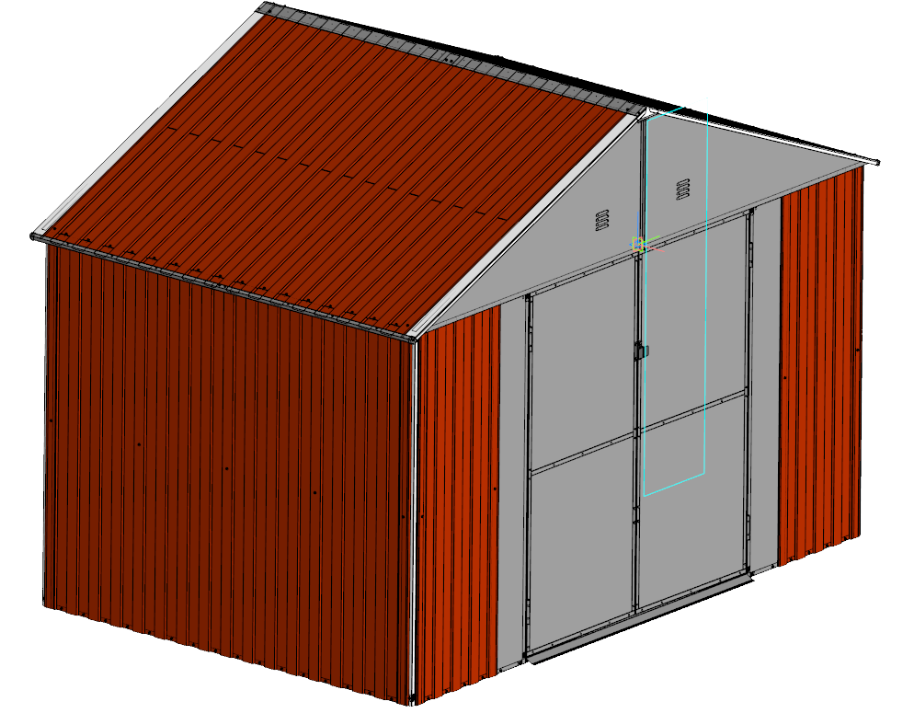

A better outdoor life

[**http://gardeck.ru/**](http://gardeck.ru/)

Горячая линия поддержки: **8 (800) 775-21-86**

**Инструмент**

*Для сборки сарая необходимы:*

1. Набор рожковых ключей (на 10 – 2 штуки, на 7 – 1 штука)
2. Беспроводной шуруповерт с Х-образной битой
3. Сверло по металлу диаметр 5мм
4. Крестовая отвертка
5. Плотничий угольник
6. Молоток
7. Веревка 10 метров (для диагоналей)
8. Рулетка 5 метров
9. Уровень 90 см
10. Лестница стремянка

**Средства индивидуальной защиты**

*При сборке сарая использовать следующие СИЗ:*

1. Перчатки
2. Защитные очки

**! Перед началом сборки изучите правила техники безопасности**

Прежде чем начать

1. Изучите местные строительные нормы, связанные с фундаментом, разбивкой и т.д.
2. Выберите место, где будет достаточно пространства вокруг сарая.
3. Выберите глубину фундамента и систему монтажа.
4. Внимательно прочтите данную инструкцию.
5. Досконально соблюдайте все указания и размеры.
6. Для правильной сборки внимательно следуйте всем шагам инструкции.
7. Перед началом сборки убедитесь в наличии всех комплектующих.
8. БУДЬТЕ ОСТОРОЖНЫ: соблюдайте технику безопасности во избежание травм.
9. ГРУНТ ДОЛЖЕН БЫТЬ РОВНЫМ: убедитесь, что фундамент закладывается на ровном грунте. Если грунтовое полотно неровное, удалите дёрн и прочий мусор, после чего выровняйте поверхность плоской лопатой.
10. Разложите содержимое коробки по комплектующим и проверьте список. Убедитесь, что в наличии имеются все необходимые комплектующие. Список комплектующих вы найдёте в данной инструкции по монтажу.

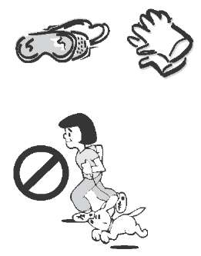

Безопасность прежде всего!

Во время сборки сарая вы всегда должны быть в рабочих перчатках и одежде с длинными рукавами. Ваши глаза также должны быть защищены. Некоторые детали сарая имеют острые края и могут нанести травму.

Будьте осторожны с инструментами, которые используете для сборки. Ознакомитесь с инструкциями на Ваш инструмент и правилами его эксплуатации.

Во избежание несчастных случаев и создания отвлекающих факторов вблизи места сборки не допускается присутствие детей и домашних животных.

При использовании стремянки убедитесь , что она стоит на ровной поверхности, раскрыта до конца и имеется защёлка безопасности. Никогда не держите весь свой вес на крыше или любой другой части сарая. Сборку сарая не следует производить при сильном ветре. Ветер может передвигать панели по рабочей площадке, усложняя процесс сборки и делая его опасным.

Важно

! При использовании любых электроинструментов надевайте защитные очки. Во избежание удара током не пользуйтесь электроинструментами при влажной погоде.

! Не используйте детали сарая для опоры во время крепления комплектующих.

! Сарай должен устанавливаться на прочном основании. Рекомендуется бетонный фундамент или большие квадратные камни. Проверьте прочность и ровность фундамента, а также можно ли подвести к нему дренаж. Площадь фундамента должна быть как минимум на 100 мм больше, чем габаритная площадь сарая. Внешние габариты сарая вы найдёте на одной из страниц инструкции по монтажу. Производитель не несёт ответственность за выбор и закладку фундамента.

Закладывая бетонный фундамент, подготовьте траншею с ровным дном для прочной подошвы. Толщина бетонного слоя должна быть в пределах от 100 мм до 125 мм. Фундамент должен хорошо просохнуть в течение не менее 48 часов.

Ваш сарай должен быть прочно прикреплён к бетонному фундаменту или большим бетонным камням. Это необходимо для защиты от ветра.

Уход и обслуживание

Несмотря на то, что сарай не требует обслуживания, правильно ухаживайте за ним, чтобы продлить срок службы.  
КРЫША : очищайте крышу от листьев и снега с помощью метлы с длинной ручкой и мягкой щетиной. Большое кол-во снега на крыше может повредить сарай и сделать его небезопасным. Не ходите по крыше.

СТЕНЫ: не используйте профлист стены сарая в качестве опоры для чего-либо.  
ДВЕРИ: держите двери закрытыми для защиты от ветра.

КРЕПЕЖИ: регулярно проверяйте сарай на предмет разболтавшихся винтов, болтов, гаек и т.д. Подкрутите их.  
ВЛАГА: при смене температур внутри сарая будет конденсироваться влага. Для борьбы с ней хорошо проветривайте  
свой сарай.

|  |
| --- |
| Воспламеняющиеся и коррозийные вещества должны храниться в герметичных контейнерах. |

****СОВЕТ: обработка швов коррозийно-стойким герметиком поможет защитить сарай.

ТЕХНИКА БЕЗОПАСНОСТИ

В целях личной безопа

Производитель сарая не несёт ответственность за выбор и закладку фундамента.

Закладывая бетонный фундамент, подготовьте траншею с ровным дном для прочной подошвы. Толщина бетонного слоя должна быть в пределах от 100 до 125 мм.

Фундамент должен хорошо просохнуть в течение не менее 48 часов.

**ВАЖНО:**

**ВО ИЗБЕЖАНИЕ ТРАВМ при сборке монтаже конструкции**

**ОБЯЗАТЕЛЬНО ИСПОЛЬЗУЙТЕ ЗАЩИТНЫЕ ПЕРЧАТКИ !!!!**

сности, пожалуйста, соблюдайте данную инструкцию

по сборке.

**Внимание! В спецификации указано количество позиций разложенных**

**в 2 (Две) коробки. Спецификация:**

|  |  |  |  |  |
| --- | --- | --- | --- | --- |
| Основные элементы | | | | |
| № | Обозначение |  | Наименование | n, шт |
| 1 | ПХ.214.01.00.29 |  | Труба 20х20х1х1396 (горизонтальный монтаж) | 4 |
| 2 | ПХ.214.01.00.08-02 |  | Труба 20х20х1х275 (вертикальный монтаж) | 4 |
| 3 | ПХ.214.01.00.10 |  | Профиль 60х25х965 (Центральня балка) | 2 |
| 4 | ПХ.214.01.00.10-01 |  | Профиль 60х25х965 (Центральня балка) | 2 |
| 5 | ПХ.214.01.00.11 |  | Фиксатор фронтона (монтаж на центральную балку) | 4 |
| 6 | ПХ.214.01.00.12 |  | Профиль 60х25х965 (боковые балки) | 4 |
| 7 | ПХ.214.01.00.13 |  | Вставка 60х25х400 (монтаж в балках) | 4 |
| 8 | ПХ.214.01.00.15 |  | Обойма крестовая обрезанная (для связки деталей №№: 1, 2, 9, 13, 14) | 4 |
| 9 | ПХ.214.01.00.17 |  | Диагональ (для связки узла №8 и детали №17) | 4 |
| 10 | ПХ.214.01.00.21 |  | Труба -перемычка (для связки между деталями №2 и № 17) | 4 |
| 11 | ПХ.214.02.00.00-02 |  | Дверь (в сборе с петлями) | 2 |
| 12 | ПХ.214.01.00.25 |  | Труба 20х20х1х925 (горизонтальный монтаж) | 8 |
| 13 | ПХ.214.01.00.26-01 |  | Труба 20х20х1х1550 (вертикальный монтаж) | 10 |
| 14 | ПХ.214.01.00.28 |  | Труба 20х20х1х670 (горизонтальный монтаж) | 8 |
| 15 | ПХ.214.01.00.30 |  | Кронштейн магнитной защелки (монтаж на деталь №1) | 2 |
| 16 | ДТ-045 |  | Фиксатор внутреннего угла | 4 |
| 17 | ПХ.214.01.01.00-01 |  | Флажок (монтаж на деталь №1 и связка деталей №3, №4, №5, №9) | 2 |
| 18 | ПХ.214.00.00.01 |  | Угол сарая (доборный элемент обшивки сарая) | 4 |
| 19 | ПХ.214.00.00.02 |  | Стенка (обшивка сарая) | 14 |
| 20 | ПХ.214.00.00.03-01 |  | Добор дверной (обшивка сарая) | 2 |
| 21 | ПХ.214.00.00.04-01; -02 |  | Крыша (1600) с подгибом (обшивка сарая) - 2 левых, 2 правых | 4 |
| 22 | ПХ.214.00.00.05-02; -03 |  | Фронтон (обшивка сарая) - 2 левых, 2 правых | 4 |
| 23 | ПХ.214.00.00.06 |  | Элемент доборный крыши (1600) (обшивка сарая) | 4 |
| 24 | ПХ.214.00.00.07-02 |  | Вставка Т (обшивка сарая) | 2 |
| 25 | ПХ.214.00.00.09-02 |  | Заглушка конька (обшивка сарая) | 2 |
| 26 | ПХ.214.00.00.10-01 |  | Порог | 2 |
| 27 | ПХ.214.00.00.12-01 |  | Конек | 2 |
| 28 | ПХ.214.00.00.16 |  | Уголок ПВХ | 4 |
| 29 | ПХ.214.00.00.17 |  | Стенка с подгибом (обшивка сарая) | 2 |
| 30 | ПХ.214.00.00.22 |  | Крыша (обшивка сарая) | 4 |
| 31 | ПХ.214.00.00.14 |  | Декоративный уголок | 4 |
| 32 | ДТ-0066-02 |  | Ручка дверная | 2 |
|  |  |  |  |  |
| Элементы крепления | | | | |
| № | Обозначение |  | Наименование | n, шт |
| 33 |  | ÐÐ°ÑÑÐ¸Ð½ÐºÐ¸ Ð¿Ð¾ Ð·Ð°Ð¿ÑÐ¾ÑÑ ÑÐ°Ð¹Ð±Ð° Ð¼ÐµÐ±ÐµÐ»ÑÐ½Ð°Ñ | Шайба мебельная 11*4 прозрачная (использовать при монтаже профлиста №19, №21, №29, №30 совместно с винтами №34, №36, №50) | 246 |
| 34 |  | C:\Users\ZIAS-IPO-KAV\AppData\Local\Microsoft\Windows\INetCache\Content.MSO\F99CA026.tmp | Винт А2.М4-6gx10 ГОСТ 17475-80 (для крепления профлистов №19, №29 и детали №20 между собой/ для крепления деталей №22, №24 между собой) | 32 |
| 35 |  | ÐÐ°ÑÑÐ¸Ð½ÐºÐ¸ Ð¿Ð¾ Ð·Ð°Ð¿ÑÐ¾ÑÑ ÐÐ°Ð¹ÐºÐ° Ð4-6H ÐÐÐ¡Ð¢ 5916-70 | Гайка М4-6H ГОСТ 5916-70 (использовать совместно с винтами №34) | 32 |
| 36 |  | ÐÐ°ÑÑÐ¸Ð½ÐºÐ¸ Ð¿Ð¾ Ð·Ð°Ð¿ÑÐ¾ÑÑ ÐÐ¸Ð½Ñ ÑÐ°Ð¼Ð¾Ð½Ð°ÑÐµÐ·Ð°ÑÑÐ¸Ð¹ Ñ Ð¿ÑÐµÑÑÑÐ°Ð¹Ð±Ð¾Ð¹ 4,2Ñ13 | Винт самонарезающий с прессшайбой 4,2х13 со сверлом (для сборки каркаса, крепления обшивки сарая) | 286 |
| 37 |  | C:\Users\ZIAS-IPO-KAV\AppData\Local\Microsoft\Windows\INetCache\Content.MSO\84C9CCD2.tmp | Болт М6х30 ГОСТ 15589-70 (для крепления детали №9 с деталями №45, №49/ для крепления детали №32 к детали №11) | 12 |
| 38 |  | ÐÐ°ÑÑÐ¸Ð½ÐºÐ¸ Ð¿Ð¾ Ð·Ð°Ð¿ÑÐ¾ÑÑ ÐÐ°Ð¹ÐºÐ° Ð4-6H ÐÐÐ¡Ð¢ 5916-70 | Гайка М6-6Н ГОСТ 5916-70 (использовать совместно с деталями №37, №39, №40, №41) | 72 |
| 39 |  | C:\Users\ZIAS-IPO-KAV\AppData\Local\Microsoft\Windows\INetCache\Content.MSO\84C9CCD2.tmp | Болт М6х16 ГОСТ 15589-70 (для связки обойм №8, №45, №46/ для связки деталей №3, №4 и детали №5 между собой/ для крепления верхней части детали №9) | 40 |
| 40 |  | C:\Users\ZIAS-IPO-KAV\AppData\Local\Microsoft\Windows\INetCache\Content.MSO\84C9CCD2.tmp | Болт М6х35 ГОСТ 15589-70 (для связки детали №6 с деталью №7 и для их крепления к детали №2) | 16 |
| 41 |  | ÐÐ°ÑÑÐ¸Ð½ÐºÐ¸ Ð¿Ð¾ Ð·Ð°Ð¿ÑÐ¾ÑÑ ÐÐ¾Ð»Ñ Ð6Ñ25 ÐÐÐ¡Ð¢ 15589-70 | Болт М6х60 ГОСТ 15589-70 (для связки деталей №3, №4 с деталью №7) | 4 |
| 42 |  | C:\Users\ZIAS-IPO-KAV\AppData\Local\Microsoft\Windows\INetCache\Content.MSO\F99CA026.tmp | Винт А.М3-6gх12 ГОСТ 11644-75 (для крепления детали №44 к детали №15) | 4 |
| 43 |  | ÐÐ°ÑÑÐ¸Ð½ÐºÐ¸ Ð¿Ð¾ Ð·Ð°Ð¿ÑÐ¾ÑÑ ÐÐ°Ð¹ÐºÐ° Ð4-6H ÐÐÐ¡Ð¢ 5916-70 | Гайка 2М3-6Н ГОСТ 5916-70 ( использовать совместно с деталью №42) | 4 |
| 44 |  |  | Защелка магнитная | 2 |
| 45 |  |  | Обойма крестовая (использовать для связки деталей №№: 1, 2, 9, 13, 14/ для связки деталей №№: 10, 17) | 8 |
| 46 |  |  | Обойма Т образная (использовать для связки деталей №№: 1, 2, 10, 17) | 12 |
| 47 |  |  | Уголок пластиковый тройной плоский (использовать для связки деталей №№: 1, 12, 13, 14) | 8 |
| 48 |  |  | Уголок пластиковый тройной угловой (использовать для связки деталей №№: 12, 13, 14) | 8 |
| 49 |  |  | Уголок пластиковый крестовой плоский (использовать для связки деталей №№: 1, 2, 13, 14) | 4 |
| 50 |  | ÐÐ°ÑÑÐ¸Ð½ÐºÐ¸ Ð¿Ð¾ Ð·Ð°Ð¿ÑÐ¾ÑÑ ÐÐ¸Ð½Ñ ÑÐ°Ð¼Ð¾Ð½Ð°ÑÐµÐ·Ð°ÑÑÐ¸Ð¹ Ñ Ð¿ÑÐµÑÑÑÐ°Ð¹Ð±Ð¾Ð¹ 4,2Ñ13 | Винт самонарезающий с прессшайбой 4,2х19 со сверлом ( для крепления деталей №21, № 30 к деталям №3, №4) | 64 |

|  |
| --- |
|  |

**Последовательность сборки:**

1. Сборка каркаса

Каркас сарая состоит из труб, соединенных между собой соединительными и крепежными элементами. На трубах предусмотрена перфорация – отверстия для крепления стенового профлиста к трубам каркаса и отверстия для крепления пластиковых соединителей.

Предварительно рассортируйте трубы каркаса по длинам в соответствии со спецификацией, для этого на них нанесена цветовая маркировка:

|  |  |  |  |  |
| --- | --- | --- | --- | --- |
| № | Обозначение | Цвет маркировки | Наименование | n, шт |
| 1 | ПХ.214.01.00.29 | **СИНИЙ** | Труба 20х20х1х1396 (горизонтальный монтаж) | 4 |
| 2 | ПХ.214.01.00.08-02 | **БЕЛЫЙ** | Труба 20х20х1х275  (вертикальный монтаж) | 4 |
| 10 | ПХ.214.01.00.21 | **ЖЕЛТЫЙ** | Труба -перемычка (для связки между деталями №2 и № 17) | 4 |
| 12 | ПХ.214.01.00.25 | **КОРИЧНЕВЫЙ** | Труба 20х20х1х925  (горизонтальный монтаж) | 8 |
| 13 | ПХ.214.01.00.26-01 | **КРАСНЫЙ** | Труба 20х20х1х1550  (вертикальный монтаж) | 10 |
| 14 | ПХ.214.01.00.28 | **ЧЕРНЫЙ** | Труба 20х20х1х670  (горизонтальный монтаж) | 8 |

**ВАЖНО!:**

**- Сборку сарая производить на подготовленную поверхность (фундамент)**

-при сборке каркаса необходимо располагать трубы так, чтобы сторона трубы с перфорацией(отверстиями) оставалась строго с наружной стороны сарая.

- расположение труб в соединителях и хомутах должно быть строго в соответствии с эскизами и рекомендациями

- в соединениях применяйте указанный в эскизах крепеж, крепеж устанавливается в соответствии с эскизами

Сборка каркаса производится только на подготовленную ровную поверхность (фундамент).

**Фундамент:** Типы оснований для установки сарая:

1. **Деревянное основание**

2. **Металлическое основание**

3. **Бетонное основание**

Проверьте прочность и ровность фундамента, предусмотрите дренаж. Рекомендуем выполнить периметр фундамента на 100мм на сторону больше, чем габариты основания сарая. Габариты основания сарая: 2846х1930 мм. В зависимости от фундамента произведите разметку контура основания каркаса в соответствии с указанными размерами основания (учитывайте толщину разметки).

ОБШИЙ ВИД КАРКАСА В СБОРЕ

F

G

H

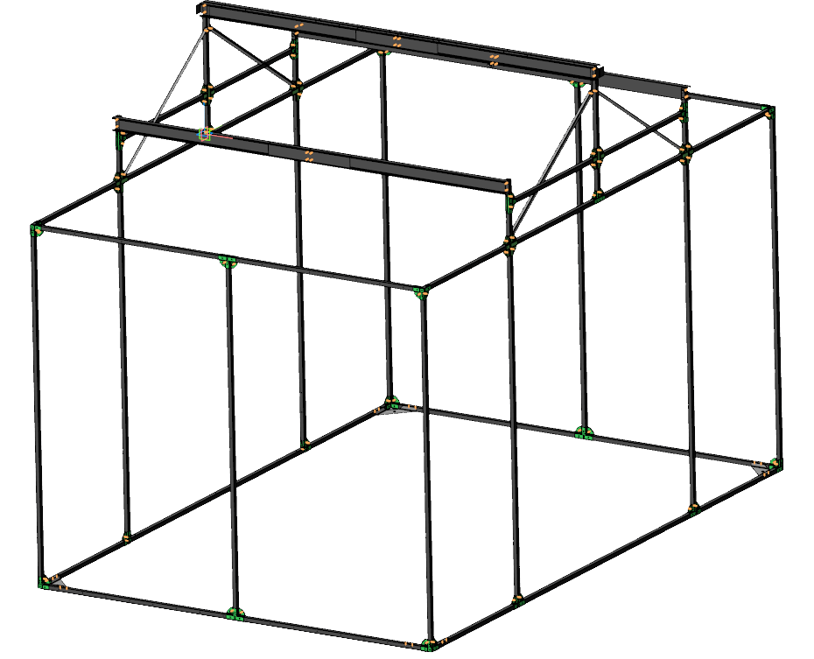

C* 

M

L

K

J

I

D

C

B

А

Буквами на схеме каркаса обозначены основные соединительные узлы каркаса, применяемые при сборке (подробное описание сборки узлов смотрите ниже)

* 1. Собираем основание каркаса

Для сборки основания применяем:

Уголок пластиковый тройной угловой ПОЗ.48 – 4 ШТ

Уголок пластиковый тройной плоский ПОЗ.47 – 6 ШТ

Труба 20х20х1х1396 **СИНИЙ** ПОЗ.1 – 2 ШТ

Труба 20х20х1х925 **КОРИЧНЕВЫЙ** ПОЗ.12 - 4 ШТ

Труба 20х20х1х670 **ЧЕРНЫЙ** ПОЗ.14– 4ШТ

Винт самонарезающий с прессшайбой 4,2х13 со сверлом ПОЗ.36

В сборке основания присутствуют 4 узла каркаса типа «**А»** и 6 узлов каркаса «**B». Итого 10 узлов.**

* + 1. Сборка узла «А»

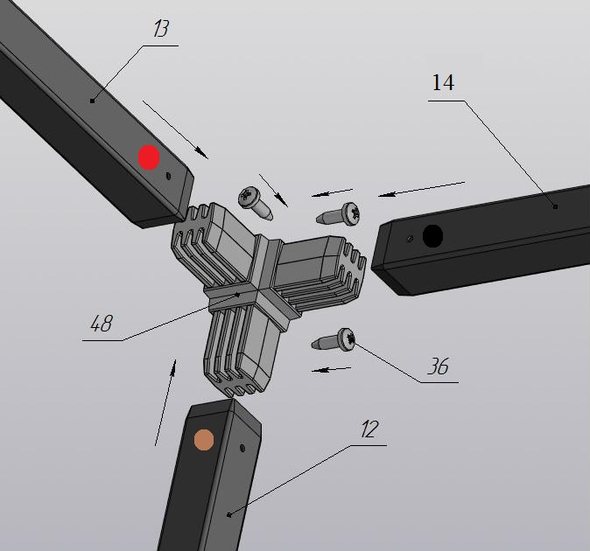

Последовательность сборки:

Готовим угловые узлы 4 штуки: до упора устанавливаем Труба 20х20х1х925 **КОРИЧНЕВЫЙ** ПОЗ.12 1шт и Труба 20х20х1х670 **ЧЕРНЫЙ** ПОЗ.14 1шт в Уголок пластиковый тройной угловой ПОЗ.48

Трубы с уголком в результате образовывают один из четырех углов основания.

**Обратите внимание на следующее:**

- Перфорация труб должна быть ориентирована наружу для дальнейшего монтажа cтен сарая

- Угловые узлы собираются парами зеркально относительно установки труб поз.13 и поз.14

- Уголок пластиковый тройной угловой ПОЗ.48 фиксируется в соединении винтом самонарезающий с прессшайбой 4,2х13 со сверлом ПОЗ.36. (винт должен находится с внутренней стороны каркаса, головка винта не должна препятствовать монтажу стенок и установке на фундамент), свободная от соединения с трубами ось уголка поз.48 должна быть направлена вертикально относительно плоскости установки узла на фундамент

- Собранные узлы выставляем на фундамент согласно разметки основания.

* + 1. Сборка узла «В»

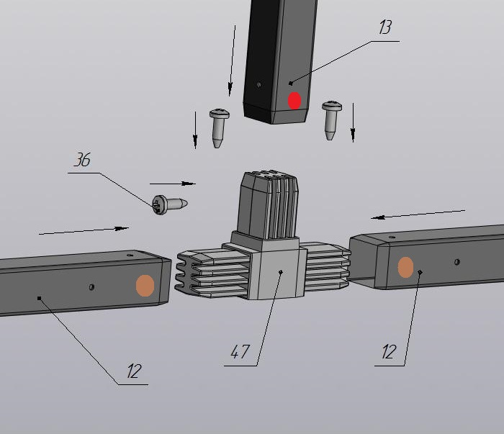

Далее:

- Угловые узлы со свободной стороны Труб 20х20х1х925 **КОРИЧНЕВЫЙ** ПОЗ.12 соединяем до упора на Уголок пластиковый тройной плоский ПОЗ.47

- Уголок пластиковый тройной плоский ПОЗ.47 фиксируется в соединении Винтом самонарезающий с прессшайбой 4,2х13 со сверлом ПОЗ.36. (винт должен находится с внутренней стороны каркаса, головка винта не должна препятствовать монтажу Стенок и установке на фундамент), свободная от соединения с трубами ось уголка поз.47 должна быть направлена вертикально относительно плоскости установки узла на фундамент

**В результате сборки должно получится два боковых элемента основания.**

- Данные элементы связываем между собой со свободной стороны Труб 20х20х1х670 **ЧЕРНЫЙ** ПОЗ.14 Уголками пластиковыми тройными плоскими ПОЗ.47 – 4 ШТ Трубами 20х20х1х1396 **СИНИЙ** ПОЗ.1 – 2 ШТ

- Уголок пластиковый тройной плоский ПОЗ.47 фиксируется в соединении Винтом самонарезающий с прессшайбой 4,2х13 со сверлом ПОЗ.36. (винт должен находится с внутренней стороны каркаса, головка винта не должна препятствовать монтажу Стенок и установке на фундамент), свободная от соединения с трубами ось уголка поз.47 должна быть направлена вертикально относительно плоскости установки узла на фундамент

- Собранный узел основания выставляем на фундамент согласно разметки.

1.2 Монтаж вертикальных стоек каркаса

**Трубу 20х20х1х1550** **КРАСНАЯ** **ПОЗ.13** – **10 ШТ** устанавливаем на свободные оси **Уголка пластикового тройного плоского ПОЗ.47** и **Уголка пластикового тройного углового ПОЗ.48**

- Уголок пластиковый тройной плоский ПОЗ.47 и **Уголок пластиковый тройной угловой ПОЗ.48** фиксируется в соединении Винтом самонарезающий с прессшайбой 4,2х13 со сверлом ПОЗ.36. (винт должен находится с внутренней стороны каркаса, головка винта не должна препятствовать монтажу Стенок и установке других элементов). Фиксация поз.47 и поз.13

1.3 Монтаж верхнего основания каркаса

Для сборки основания применяем:

Уголок пластиковый тройной угловой ПОЗ.48 – 4 ШТ

Уголок пластиковый тройной плоский ПОЗ.47 – 2 ШТ

Уголок пластиковый крестовой плоский ПОЗ.49 – 4 ШТ

Труба 20х20х1х1396 **СИНИЙ** ПОЗ.1 – 2 ШТ

Труба 20х20х1х925 **КОРИЧНЕВЫЙ** ПОЗ.12 - 4 ШТ

Труба 20х20х1х670 **ЧЕРНЫЙ** ПОЗ.14– 4ШТ

Труба 20х20х1х275 БЕЛАЯ ПОЗ.2 -4 ШТ

Винт самонарезающий с прессшайбой 4,2х13 со сверлом ПОЗ.36

В сборке основания присутствуют 4 узла каркаса типа «**А»,** 2 узла каркаса «**B»** и 4 узла каркаса типа **«С». Итого 10 узлов.**

**Если сборка сарая производится силами одного человека:**

Рекомендуем установить в вертикальные **Трубы 20х20х1х1550** **КРАСНАЯ** **ПОЗ.13** пластиковые соединители: на угловые трубы поз.13 уголок поз.48, на боковые центральные трубы поз.13 уголок поз.47, на фронтальные и тыловые трубы поз.13 уголок крестовой поз.50. Далее по аналогии со сборкой п.п. 1.1 устанавливаем до упора на уголки трубы поз.12 **КОРИЧНЕВЫЙ,** трубы поз.14 **ЧЕРНЫЙ**, и завершаем установкой труб поз.1 **СИНИЙ**. Пластиковые уголки поз.47, поз.48, поз.49 зафиксировать на трубы винтами ПОЗ.36 (винт должен находится с внутренней стороны каркаса, головка винта не должна препятствовать монтажу других элементов)

**Если сборка сарая производится силами более одного человека:**

Рекомендуем собрать верхнее основание аналогично основанию п.п.1.1 и в готовом виде установить на вертикальные трубы, соединения рекомендуем произвести вначале с фронтальными и тыловыми трубами поз.13 (узел типа **«С»**), затем собрать 2 узла каркаса «**B»** изавершить установку в угловых узлах **«А»**

* + 1. Сборка узла «С»

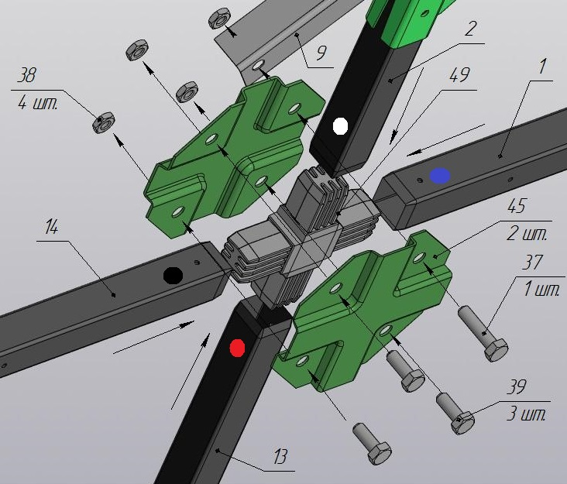

Производится по аналогии со сборкой узла «В».

Различие: в соединении между трубами поз.14 **ЧЕРНЫЙ**, поз.1 **СИНИЙ**, поз.13 **КРАСНАЯ** используется Уголок пластиковый крестовой плоский ПОЗ.49 – 4 ШТ. На свободную вертикальную ось уголка поз.49 устанавливаем Труба 20х20х1х275 ПОЗ.2. Продолжение сборки узла «С» в п.п. 1.5.2.

1.3.2 Сборка узла «С*» дверного

Собираем аналогично п.п. 1.3.1.. Различие от п.п. 1.3.1 описано в п.п. 1.5.3.

1.4 Монтаж центральной балки

Для сборки центральной балки необходимы:

Профиль 60х25х965 ПОЗ.3 – 2 ШТ

Профиль 60х25х965 ПОЗ.4 – 2 ШТ

Фиксатор фронтона ПОЗ.5 – 4 ШТ

Вставка 60х25х400 ПОЗ.7 – 2 ШТ

Флажок ПОЗ.17 – 2 ШТ

Обойма Т образная ПОЗ.46 – 4 ШТ

Гайка М6 ПОЗ.38

Болт М6х16 ПОЗ.39

Болт М6х60 ПОЗ.41

В сборке центральной балки присутствуют 1 узел каркаса типа «**G»,** 2 узла типа «**F»,** 2 узла каркаса типа **«Н»,** 2 узла каркаса типа **«D». Итого 7 узлов.**

1.4.1 СБОРКА УЗЕЛ «F»

Сборку начинаем со стыковки профилей

Берем два профиля поз.3 поз.4 из одной коробки, соединяем их как на эскизе «F» и два профиля из другой поз.3 поз.4 соединяем аналогично. Для закрепления используем болты поз.39 и гайки поз.38

Синие метки и перфорация под монтаж крыши на профилях должны находится на одной плоскости.

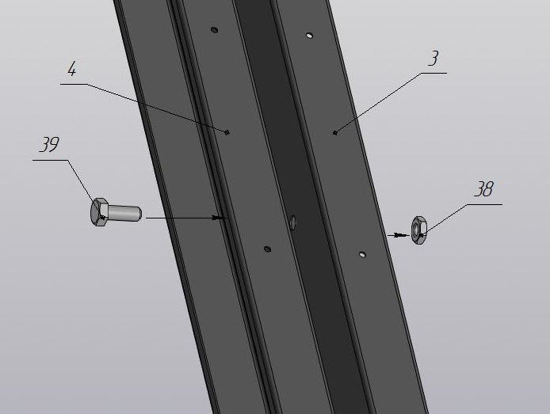

1.4.2 СБОРКА УЗЕЛ «G»

**Соединяем вставками поз.7 2ШТ собранные между собой профили поз.3-4 (Вставка должна заходить внутрь корпуса профилей стенкой наружу). Синие метки на профилях при соединении должны сойтись к центру. Конструкцию закрепляем болтами поз.41 и гайками поз.38.**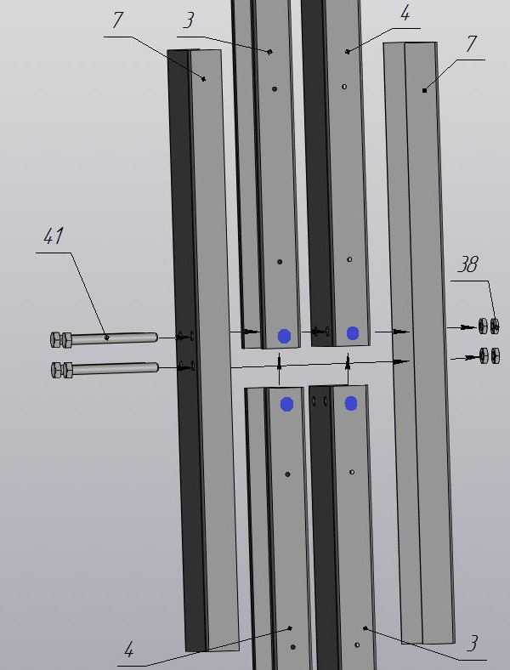

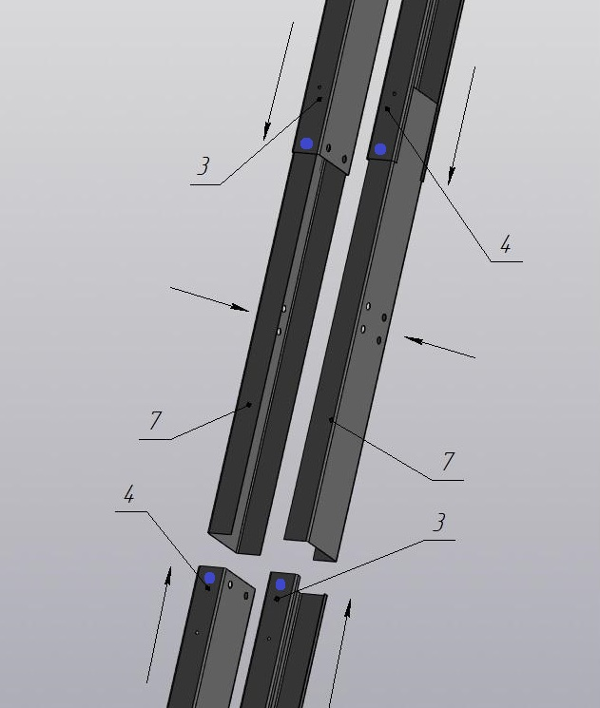

1.4.3 СБОРКА УЗЛА «D»

**Размечаем на трубах поз.1 верхнего основания каркаса центр, мелом либо маркером. Собираем вокруг трубы хомут из деталей обойма Т поз.46 предварительно без затягивания накидываем для закрепления гайки поз. 38 М6 на болты поз.39 М6х16. Устанавливаем по центру на трубу поз.1 флажок поз.17 (поперечная планка на флажке должна быть ориентирована плоскостью внутрь каркаса, см.схему ниже) и подтягиваем резьбовые соединения на обоймах поз.46**

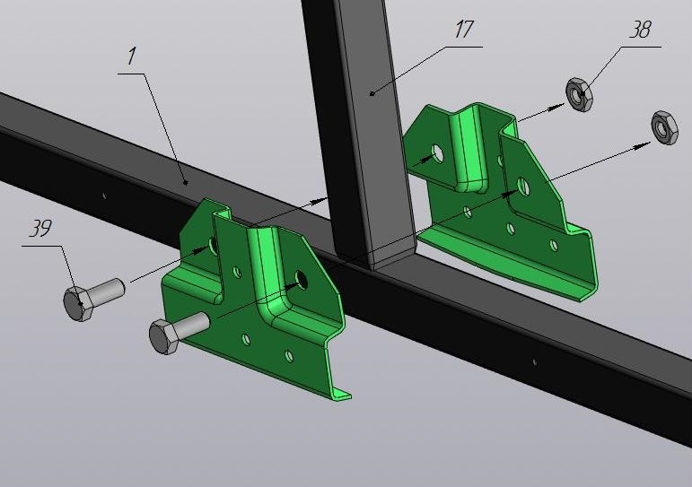

Поз.46

1.4.4 СБОРКА УЗЛА «H»

**Устанавливаем ранее собранные в балку профиля поз.3 и поз.4 на верхнюю планку флажков поз.17 совмещая отверстия в деталях, внутрь профилей устанавливаем фиксаторы фронтонов поз.5, совмещаем отверстия в деталях, в отверстия устанавливаем болты М6х16 поз.39, закрепляем соединение гайками М6 поз.38. Важно, обратить внимание, чтобы перфорация на профиле были при монтаже на верхней стороне!**

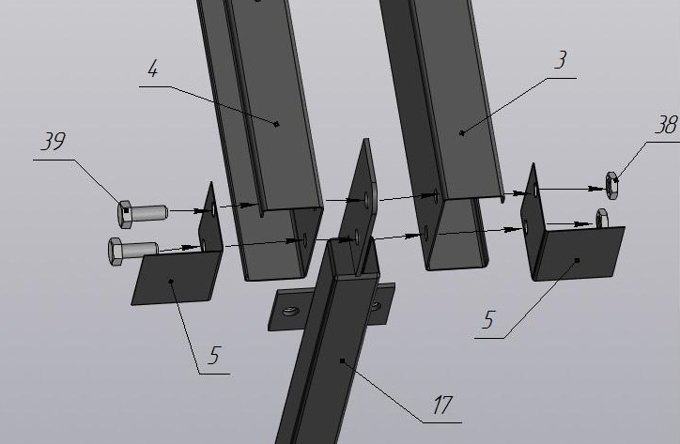

1.4 Монтаж боковых балок

Для сборки боковых балок необходимо:

Профиль 60х25х965 ПОЗ.6– 4 ШТ

Вставка 60х25х400 ПОЗ.7 – 2 ШТ

Гайка М6 ПОЗ.38

Болт М6х35 ПОЗ.40

В сборке основания присутствуют 4 узла каркаса типа «J**»,** 2 узла типа «I**» Итого 6 узлов.**

1.4.1 СБОРКА УЗЕЛ «I»

Сборку производим аналогично узлу «G»

Берем два профиля поз.6 , устанавливаем внутрь профилей вставку поз.7, совмещаем отверстия и устанавливаем в них болты поз.39, закрепляем соединение гайками поз.38

В результате сборки получаем 2 боковые балки

1.4.2 СБОРКА УЗЕЛ «J»

Собранные в п.п.1.4.1 балки монтируем на трубы поз.2, совмещаем отверстия в трубе и балке устанавливаем в отверстия болты поз.40, закрепляем соединение гайками поз.38. Профиль поз.6 в сборе монтируем стенкой на плоскость трубы поз.2 крайнюю к боковой стенке каркаса.

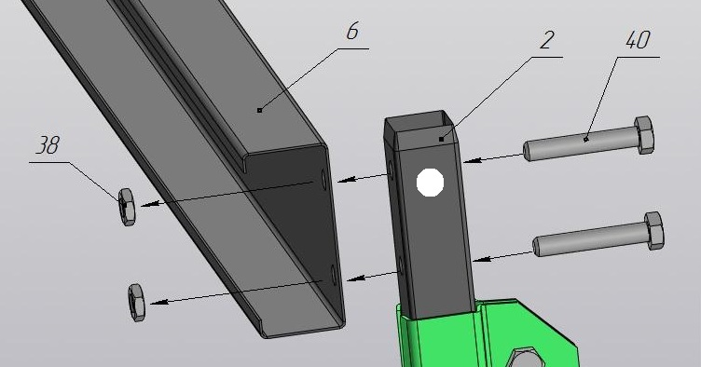

1.5 Монтаж усиления

Для сборки усиления:

Диагональ ПОЗ.9 – 4 ШТ

Труба -перемычка ЖЕЛТАЯ ПОЗ.10 - 4 ШТ

Обойма Т образная ПОЗ.46 – 8 ШТ

Обойма крестовая ПОЗ.45 – 8 ШТ

Обойма крестовая обрезанная ПОЗ.8 – 4 ШТ

Гайка М6 ПОЗ.38

Болт М6х16 ПОЗ.39

Болт М6х35 ПОЗ.40

В сборке основания присутствуют 2 узла каркаса типа «K**»,** 2 узла типа «L**», 2** узла каркаса типа **«C»,** 2 узла каркаса типа **«C*». Итого 8 узлов.**

1.5.1 Сборка узла «К»

Диагональ ПОЗ.9 – 4 ШТ устанавливаем на горизонтальную планку флажка поз.17 совмещаем отверстия в диагонали и планке флажка, устанавливаем в отверстие болт поз.39 и закрепляем соединение гайкой поз.38

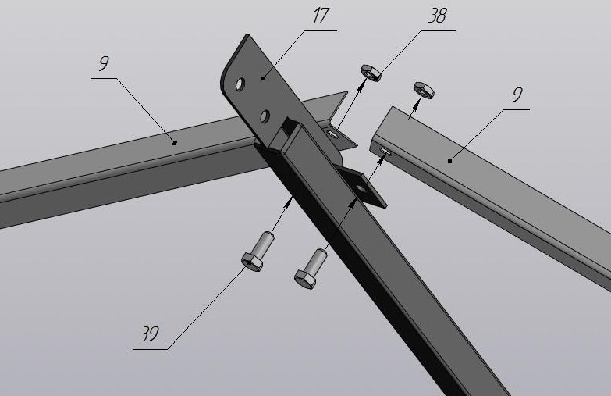

1.5.2 Сборка узла «С»

Устанавливаем на предварительно собранный узел «С» (п.п.1.3.1) Обойму крестовую ПОЗ.45 -2шт Свободную сторону диагонали поз.9 совмещаем с отверстием в обойме крестовой поз.45, устанавливаем в совмещенные отверстия обоймы крестовой поз.45 и диагонали поз.9 болты поз.39 (головки болта должны быть с наружи каркаса), соединение закрепляем гайкой поз.38



1.5.3 Сборка узла «С*» (дверного)

Сборка узла производится аналогично п.п. 1.5.2. отличие вместо Обоймы крестовой ПОЗ.45 устанавливаем Обойму крестовую обрезанную ПОЗ.8. Высеченный угол обоймы поз.8 должен находится внутри дверной рамы.

1.5.4 Сборка узла «L» и монтаж трубы -перемычки

Устанавливаем на трубу поз. 2 обойму Т-образную 2-шт, предварительно фиксируем соединение болтами поз.39 и гайками поз.38. Свободная сторона обоймы должна быть направлена к флажку поз.17. Устанавливаем в свободное отверстие обоймы трубу -перемычку ЖЕЛТУЮ ПОЗ.10. соединение в сборе подымаем по трубе 2 под профиль поз.6 и фиксируем соединение.

Таким образом устанавливаем 4 шт трубы-перемычки. Далее устанавливаем на флажок обоймы крестовые поз.45 2шт, совмещаем свободные пазы обойм поз.45 с трубой-перемычкой поз.10, предварительно фиксируем соединение болтами поз.39 и гайками поз.38.. Выставляем трубы перемычки параллельно основанию каркаса и фиксируем соединение окончательно.

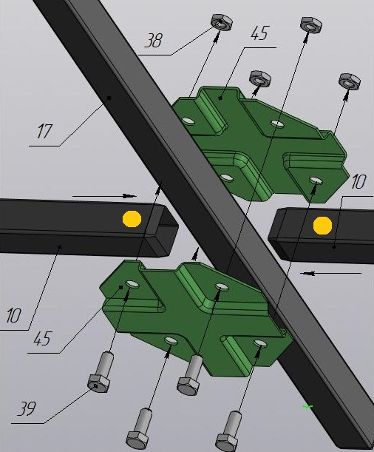

Для придания дополнительной жесткости усилению возможно связать диагональ поз.9 к трубе-перемычкой поз.10 винтом саморезом со сверлом поз.36. (рекомендуется производить это действие после установки двери.

1.6 Сборка узла «М»

Фиксатор внутреннего угла поз 16 - 4 шт. устанавливается по углам нижнего основания каркаса.

Перед установкой необходимо произвести контроль установки основания каркаса с разметкой и проверить уголком перпендикулярность образованных трубами углов.

После контроля установки каркаса, устанавливаем сверху до упора на трубы поз.12 и поз. 14 фиксатор внутреннего угла поз.16 и закрепляем соединение винтами поз.36

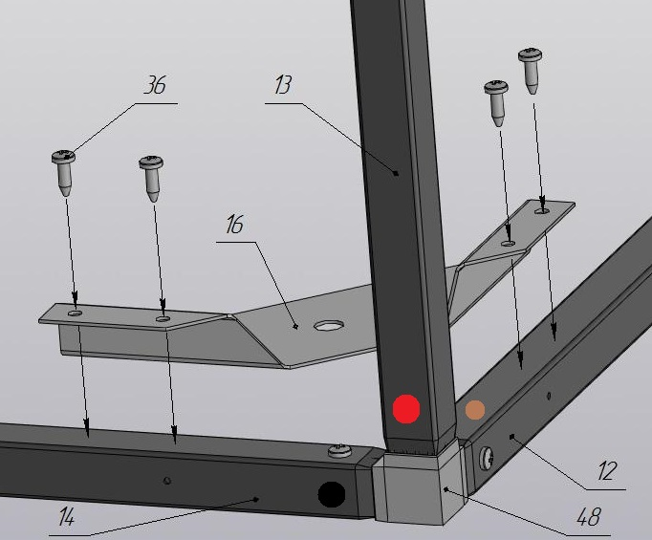

Необходимо произвести крепление сарая к фундаменту через специальные отверстия, предусмотренные в фиксаторе внутреннего угла поз.16 анкерными болтами или другим способом (данные крепления не входят в комплект поставки, решение по способу крепления к фундаменту остается за Вами).

1. МОНТАЖ ДВЕРИ

Для монтажа дверей используем:

Дверь (в сборе с петлями) поз.11 – 2 шт

Кронштейн магнитной защелки поз.15 – 2шт

Защелка магнитная поз.44 – 2шт

Ручка дверная поз.32 – 2шт

Добор дверной поз.20 - 2шт

Стенка с подгибом поз.29 – 2шт

Порог ПОЗ. - 1 шт

Винт самонарезающий с прессшайбой 4,2х13 со сверлом поз.36

Винт М3 поз.42

Гайка М3 поз.43

Болт М6х25 поз.37

Гайка М6 поз.38

Важно: при монтаже дверей особое внимание обратить на геометрию рамы дверного проема. Для регулировки и контроля геометрии пользуйтесь строительным уровнем и уголком.

Установку начинаем с дверного добора поз.20. Добор устанавливается лицевой стороной наружу. Полка добора (под 90 градусов) должна лечь на трубу поз.13 дверной рамы. Закрепляем дверной добор через отверстие с трубой поз.14 верхнего основания каркаса винтом саморезом со сверлом поз.36. Выставляем на 90 градусов по строительному уголку нижний угол рамы каркаса двери и фиксируем дверной добор к трубе поз.14 нижнего основания каркаса. Повторяем операцию для дверного добора с другой стороны дверной рамы.

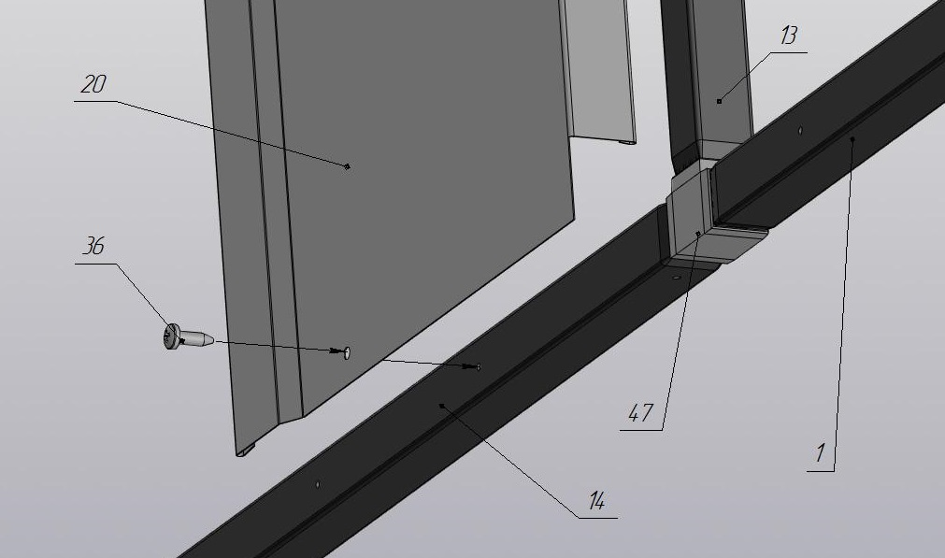

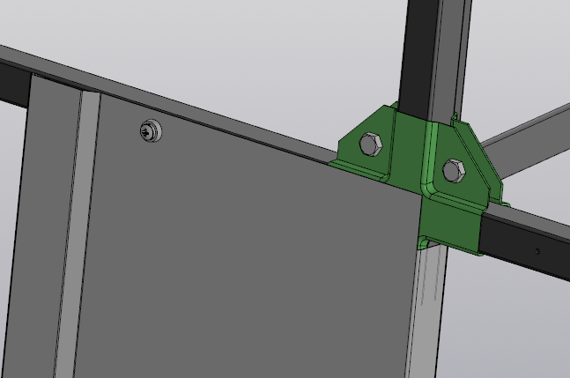

14

14

36

Далее устанавливаем Стенку с подгибом поз.29. (подгиб должен быть со стороны дверного добора поз.20) совмещая отверстия перфорации стенки поз.29 с перфорацией отверстий в трубах поз. 14. Предварительно крепим стенку поз.29 на 4 винта поз.36 ближе к дверному проему. Операцию повторяем с другой стороны дверного проема.

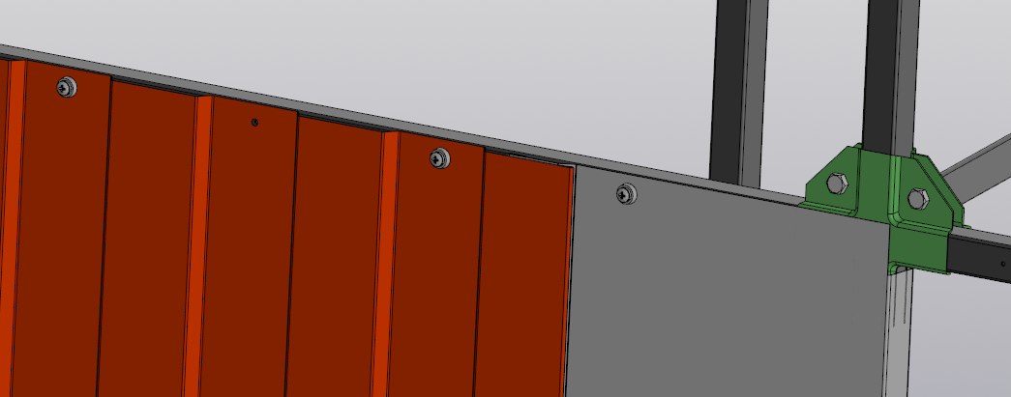

36

14

29

С внутренней стороны каркаса по левую и правую сторону от обойма Т поз.46 узла каркаса «D» устанавливаем на трубу поз.1 Кронштейн магнитной защелки поз.15 (допускается в упор торцами с обоймой поз.46). Плоскость кронштейна поз.15 должна быть совмещена с нижней плоскостью трубы поз.1. Кронштейн поз.15 должен быть зафиксирован на трубе поз.1 винтами поз.36. Повторить операцию для второго кронштейна.

На кронштейны поз.15 устанавливаем магнитные защелки поз.44 (ориентируем рабочей плоскостью в сторону установки дверей). Защелки предварительно фиксируем Винтом М3 поз.42 и гайкой поз.43

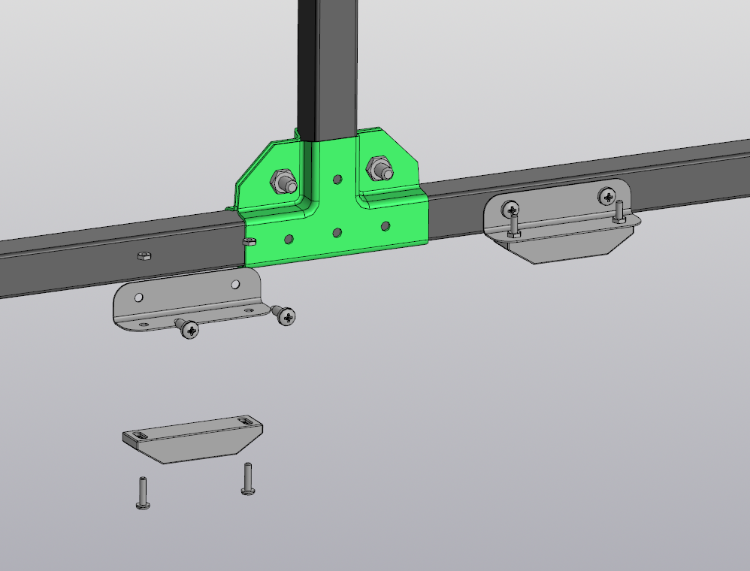

36

42

43

44

1

15

На трубу поз.1 в основании дверного проема устанавливаем порог поз.26 закрепляем винтами поз.36 через перфорированные отверстия в пороге

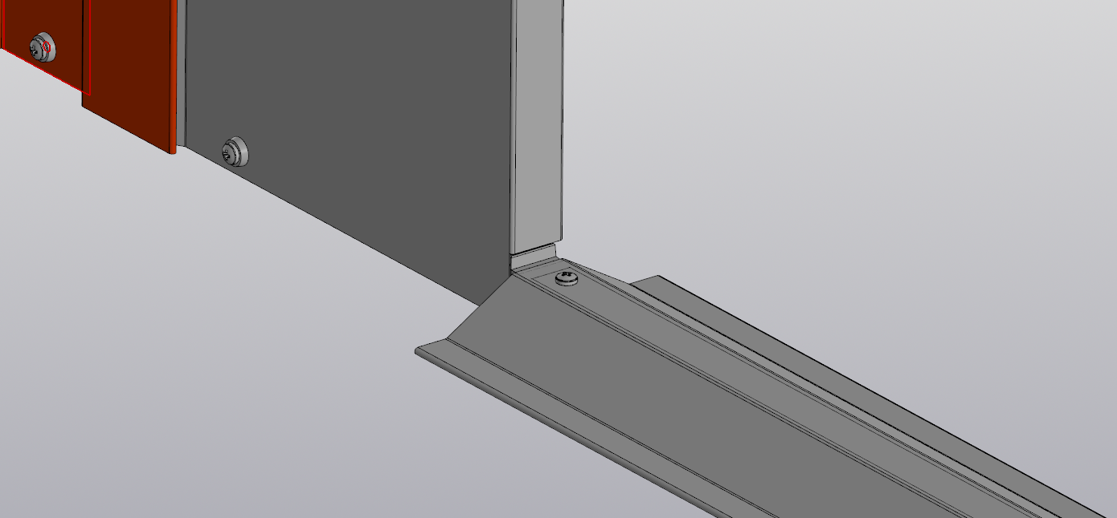

36

20

26

На Дверях поз.11 установлены накладные петли (смотрите эскиз ниже)

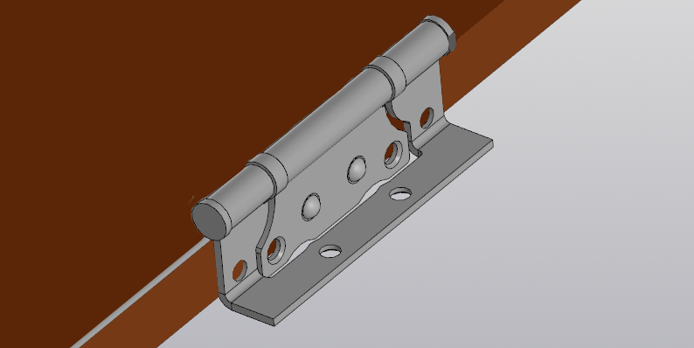

11

Перед монтажом дверей, производим монтаж ручек поз.32 , ручки устанавливаем на лицевую сторону дверей, зеркально по отношению друг к другу. Ручки фиксируем Болтом поз.40 с гайкой поз.38. Пустые отверстия на дверях так же заглушаем Болтом поз.40 с гайкой поз.38.

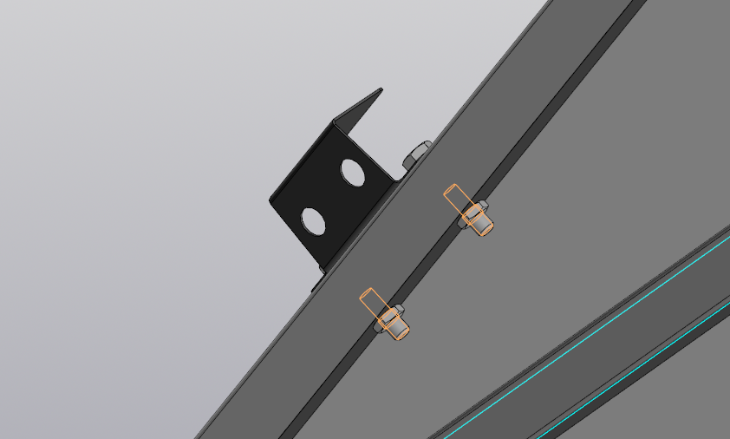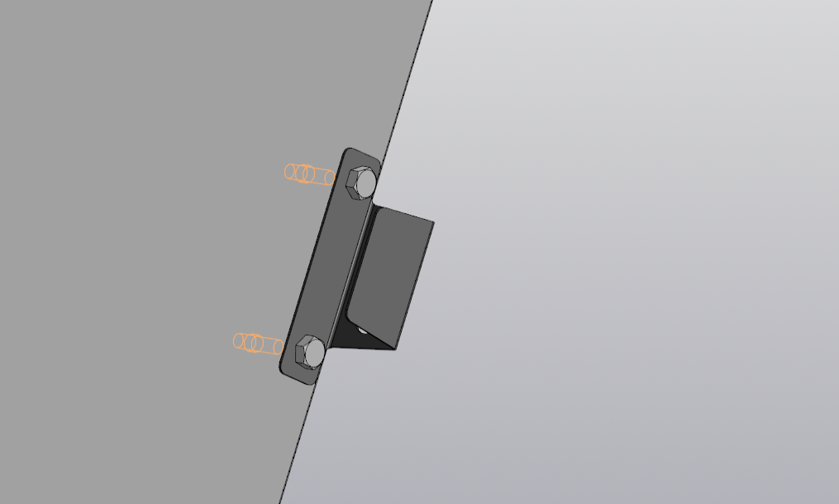

38

40

32

Дверь поз.11 в сборе с ручкой устанавливаем в дверной проем лицевой стороной наружу, петли дверей накладываем на дверной добор поз.20 и трубу поз.13. Выставляем дверь равномерно распределяя зазоры с верхней и нижней части двери относительно рамы двери, предварительно фиксируем петлю на винт поз.36. Выставляем дверь по плоскости и глубине захода в дверную раму регулируя положение магнитных защелок, и фиксируем защелки окончательно Винтом М3 поз.42 и гайкой поз.43. Повторяем операцию для второй двери. Выставляем зазоры между дверьми, окончательно фиксируем петли дверей, с начала с внутренней стороны с трубой поз13, после со стороны добора поз.20 винтами поз36.

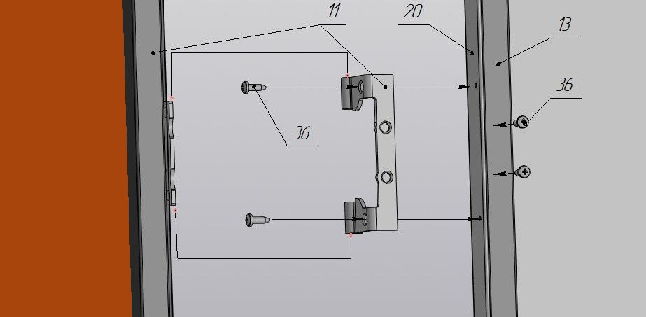

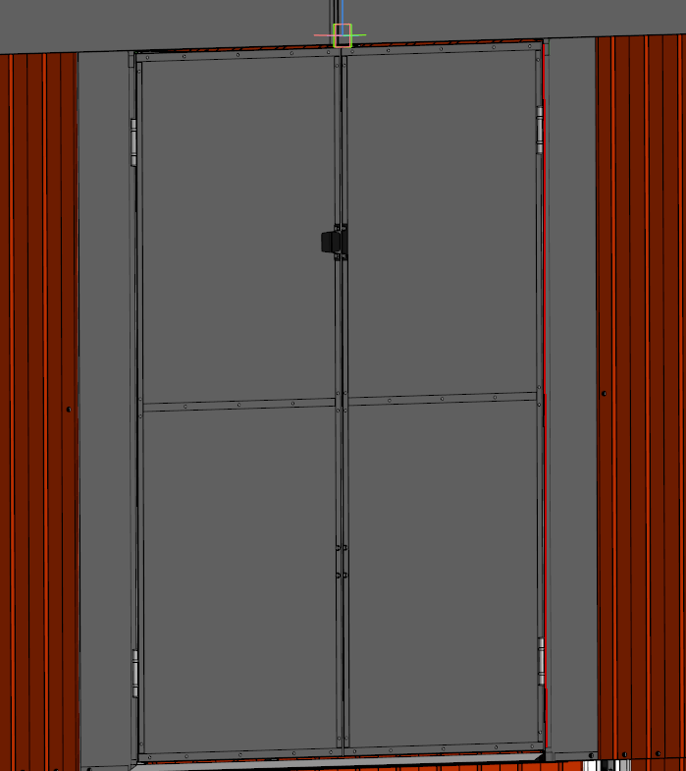

1. ОБШИВКА КАРКАСА

Для монтажа ОБШИВКИ используем:

Угол сарая поз.18 – 4 ШТ

Стенка поз.19 – 14 ШТ

Крыша поз.21 – 4 ШТ (с подгибом 2 левых, 2 правых)

Крыша поз.30 – 4 ШТ

Фронтон поз.12 – 4 ШТ (с подгибом 2 левых, 2 правых)

Вставка Т ПОЗ.24 – 2 ШТ

Элемент доборный крыши поз.23 – 4 ШТ

Конек ПОЗ.27 – 2 ШТ

Заглушка конька ПОЗ.25 – 2 ШТ

Декоративный уголок ПОЗ.31 – 4ШТ

Уголок ПВХ ПОЗ.28 – 4ШТ

Винт самонарезающий с прессшайбой 4,2х13 со сверлом поз.36 - ,,,, ШТ

Винт самонарезающий с прессшайбой 4,2х19 со сверлом поз.51 - ,,,,, ШТ

Шайба мебельная 11*4 прозрачная ПОЗ.33 – 248 ШТ

Обшиваем каркас профлистом

Все соединения листа выполнять через пластиковые шайбы (поз. 33).

Обращайте внимание на тип саморезов, которые крепят листы и доборные элементы.

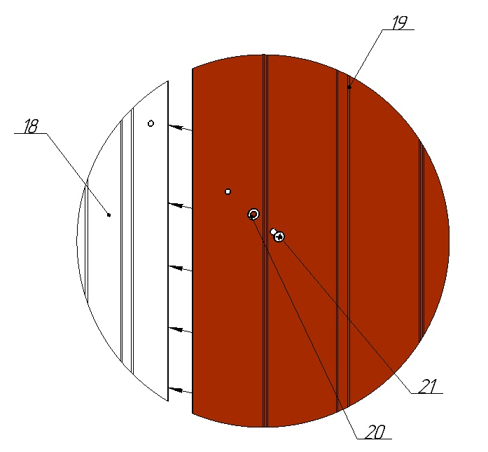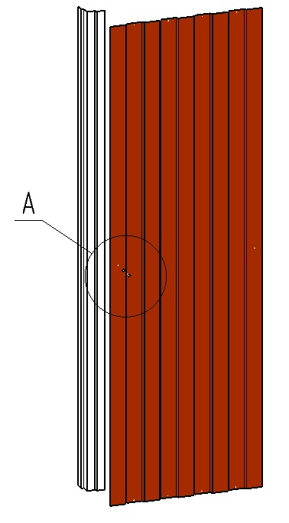3.1. Соединяем стеновой профлист (поз. 19) и белый угол сарая (поз.18) винтом (поз. 34) с гайкой (поз. 35), через центральное отверстие. Делаем 4 такие элемента.

34

33

19

18

Примечание: стеновой профлист(поз.19) крепится поверх уголка (поз.18).

*Возможно сделать наоборот, в таком случае итоговый дизайн сарая будет с более широкими белыми углами.*

3.2. Ставим собранные элементы у вертикальной угловой стойки каркаса (поз. 13) и прикручиваем стеновые профлисты (поз. 19) к каркасу саморезами (поз. 36) через отверстия в трубе, используя пластиковую шайбу.

Затем крепим белый уголок сарая (поз. 18) к вертикальной угловой стойке каркаса (поз.13) с помощью саморезов со сверлом (поз. 36) через предназначенные для этого отверстия в уголке (поз 18).

33

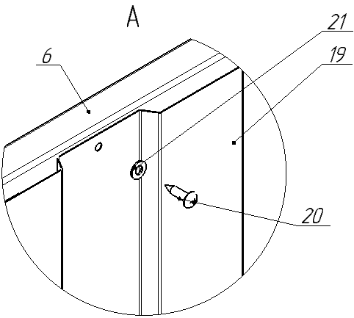

36

19

12

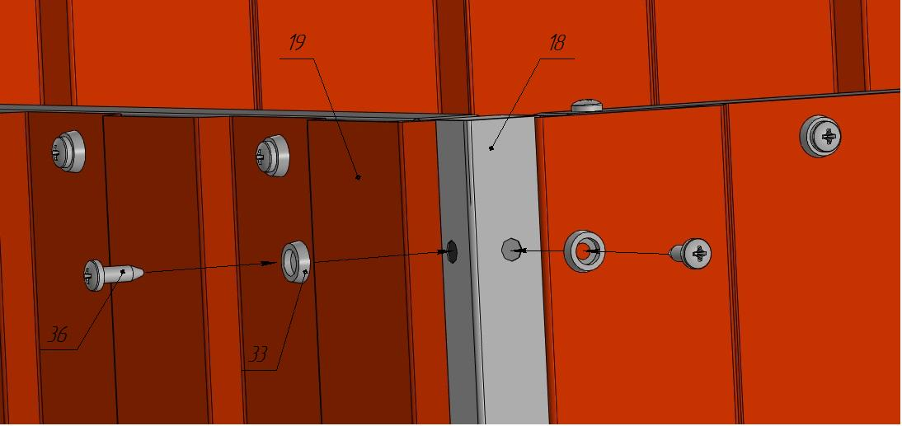

3.3.Обшиваем боковые и заднюю стены сарая коричневым профлистом (поз.19)

Важно! Профлист необходимо крепить сразу сверху и снизу (при креплении профлиста только к верхней балке возможно ее провисание и дальнейшая сборка будет невозможна)

Все коричневые листы накладываются поверх белых доборов.

Крепление производить саморезами (поз. 36) в верхней и нижней частей профлиста через предварительно подготовленные отверстия. Не забывайте подкладывать пластиковые шайбы (поз.33).

3.4.Соединяем листы

После крепления профлиста к каркасу необходимо соединить листы между собой. Для этого на всех вертикальных краях профлиста предусмотрено отверстие по центру. Соединить профлисты между собой винтом (возможно понадобится немного рассверлить одно из отверстий, для того что бы они совпали друг с другом).

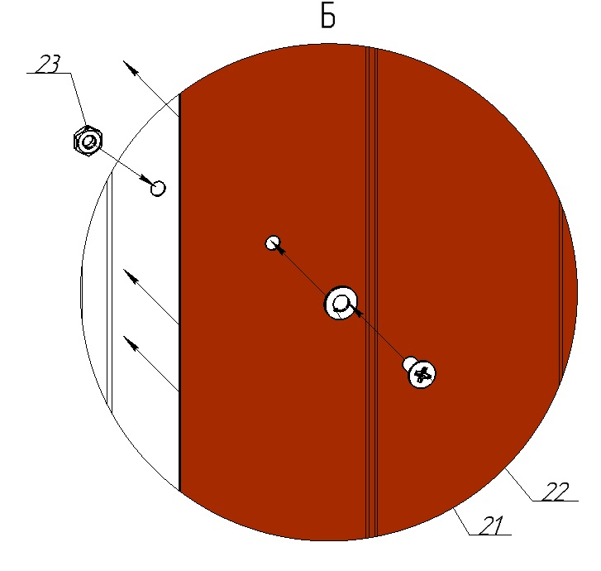3.5.Собираем фронтоны (поз 22).

34

33

35

Для сборки фронтонов положите их на ровную поверхность лицевой стороной вниз. Поверхность должна быть без абразивного мусора, чтобы не поцарапать лицевую сторону фронтонов.

Между фронтонами укладывается вставка Т (поз. 24), на которой имеется вырез. Сторону с вырезом расположить в нижней части фронтонов.

Совместить отверстия во вставке Т и фронтонах и скрутить их винтами (поз. 34).

35

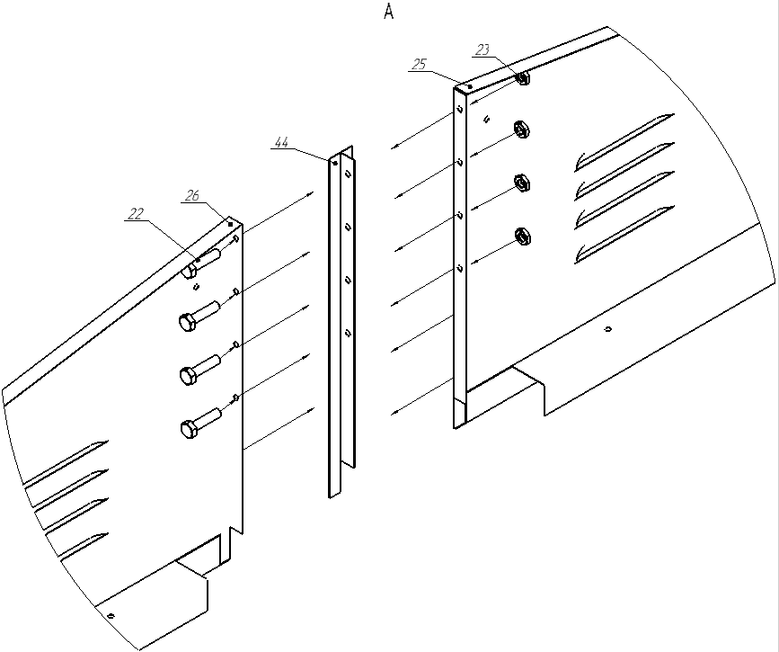

22

24

22

34

3.6. Устанавливаем собранные фронтоны на каркас:

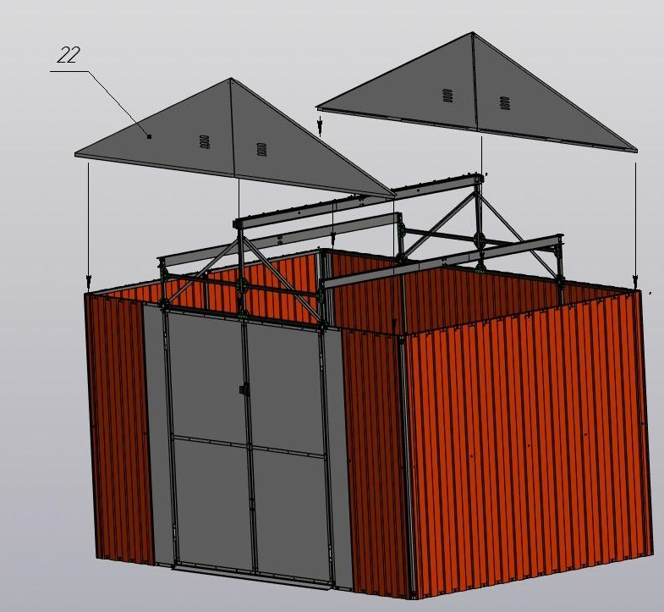

Устанавливаем фронтоны на каркас и прикручиваем к трубе (поз. 1) саморезами–свёрлами (поз.36) через предварительно подготовленные отверстия во фронтоне.

Крепим с лицевой части сарая фронтоны (поз. 25) и (поз. 26) к фиксаторам фронтона поз.5 на центральной балке саморезами – свёрлами(поз.36).

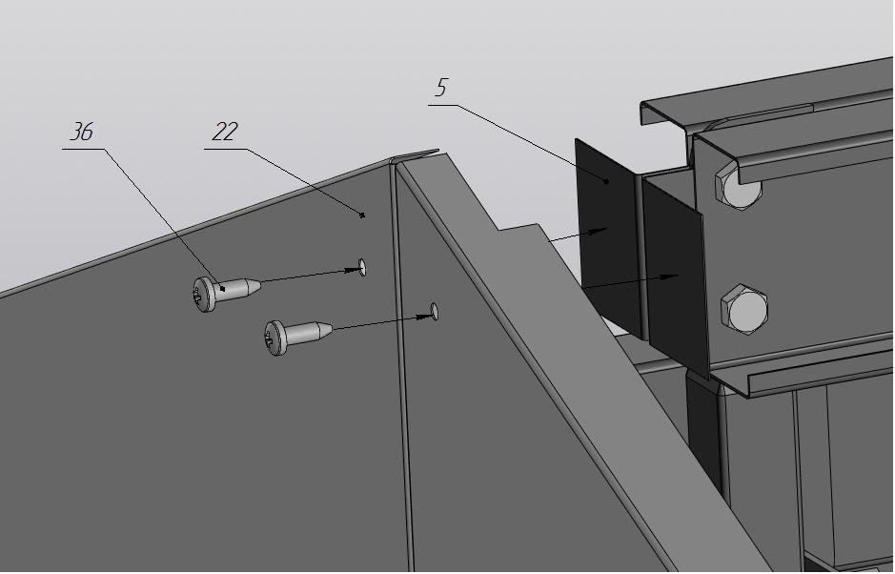

**3.7. Укладываем кровельный профлист**

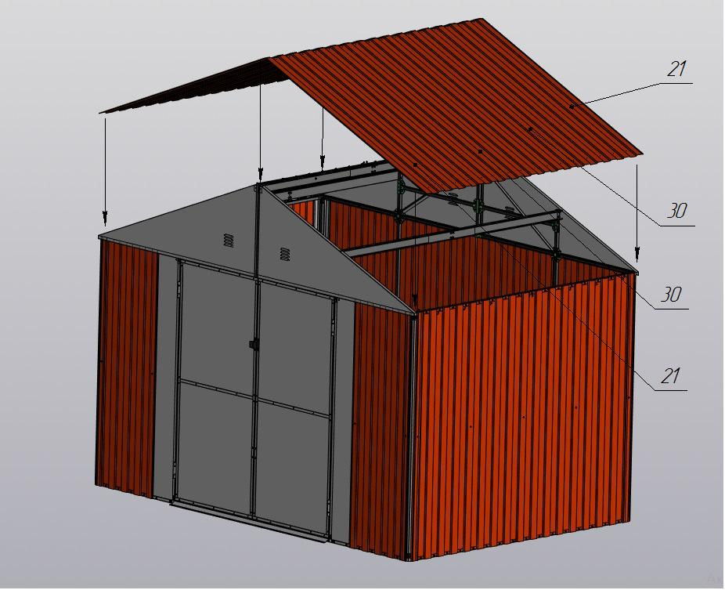

**Обратите внимание**: перфорация на листах выполнена на различном расстоянии от верха и низа листа. **ВНИМАНИЕ! Крайние листы крыши устанавливаются с подогнутым краем!!!**

Сторону **с меньшим отступом** крепим **к** верхней балке саморезом-сверлом (поз. 50)! На балке для этого предусмотрена перфорация. Сторону **с большим отступом к боковым стенкам** саморезом – сверлом (поз. 50).

Сборку осуществлять от лицевой части сарая к задней. Сначала крепим крайний кровельный профлист с подогнутым краем (поз. 21) на саморезы (поз. 50) вверху и саморезы (поз. 50) внизу. Под саморезы подкладываем шайбы (поз. 33).

Не крепим саморезы верх и низ, которые крайние к фронтонам, их прикручиваем после установки доборов поз.23.

Далее крепятся все кровельные листы от лицевой части к задней. Завершающий лист устанавливаем с подогнутым краем. Аналогично производится сборка другой половины кровли.

3.8. Выполняем обрамление крыши белыми элементами.

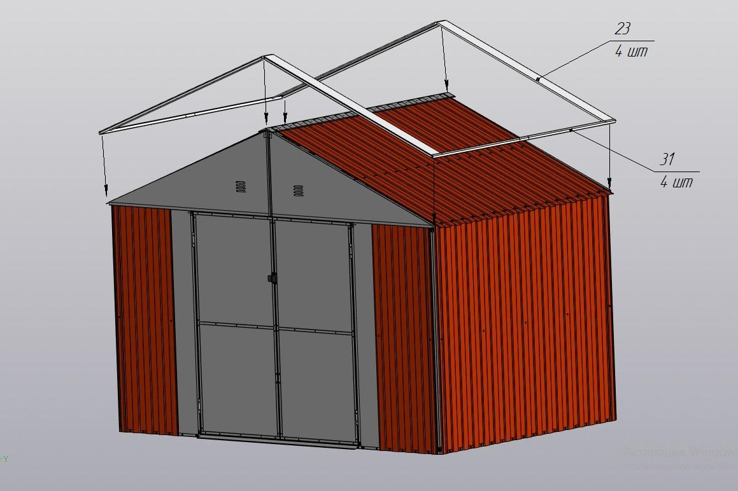

Заводим белый доборный элемент (поз.23) под крайний профлист (поз.21) и кладем его на фронтон.

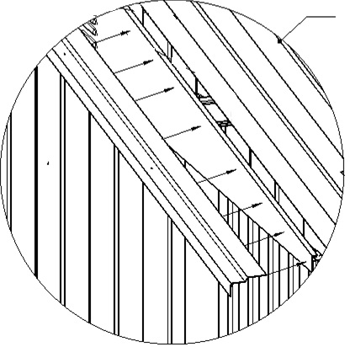

21

23

Крепим декоративные уголки (поз.31) на край крыши саморезами-сверлами (поз. 36) через одну волну, совмещая края уголков с краем элемента доборного крыши (поз. 23).

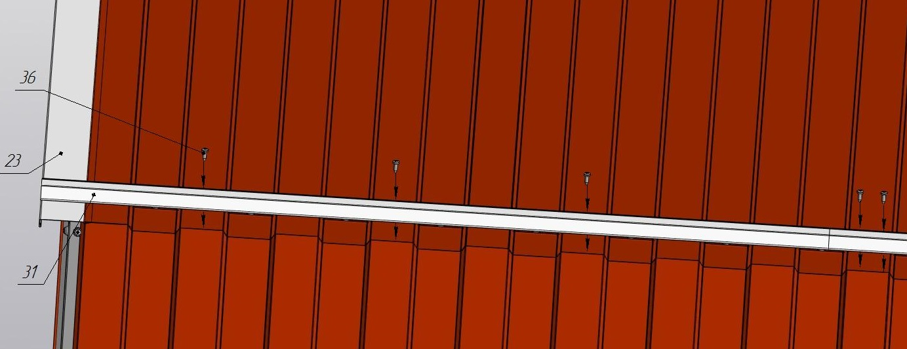

3.9. Устанавливаем конёк(поз.27)

Совмещаем края коньков с торцами крыши сарая и крепим саморезами-сверлами(поз. 36) с использованием пластиковых шайб (поз. 33). Коньки крепятся поверх волны кровельного профлиста на стыке скатов крыши внахлест друг на друга. С обеих сторон конька крепим саморезами-сверлами(поз. 36) белые пластиковые заглушки(поз.25).

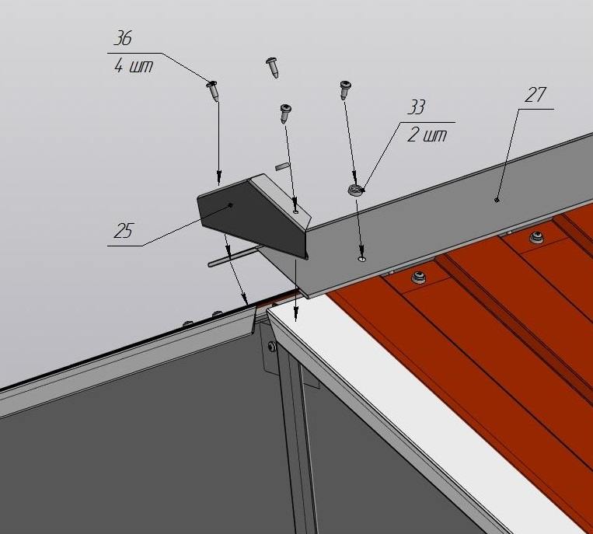

3.10. На все 4 угла кровли домика устанавливаем пластиковые уголки (поз.28)

Крепим одним саморезом (поз. 36).

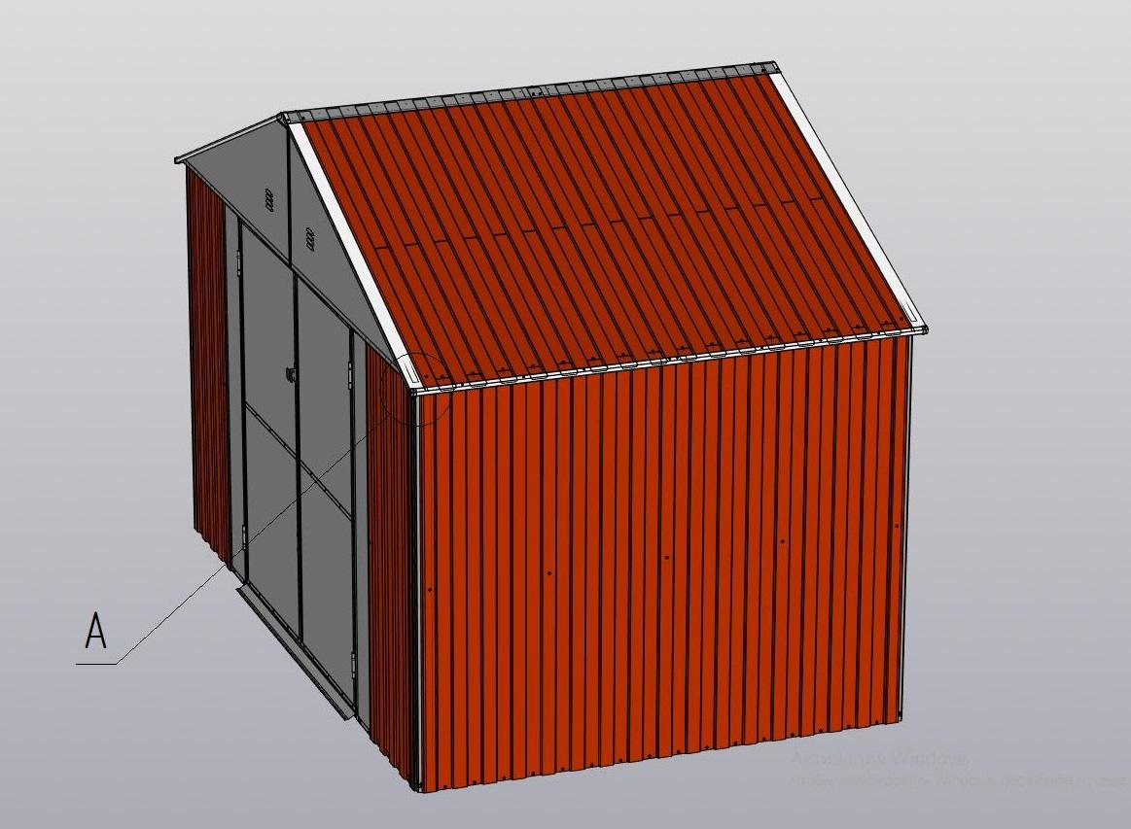

Вид А:

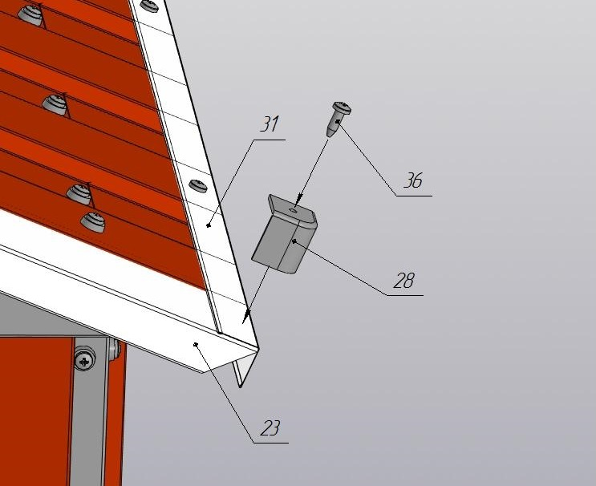

Каркас обшит!

Сарай собран!



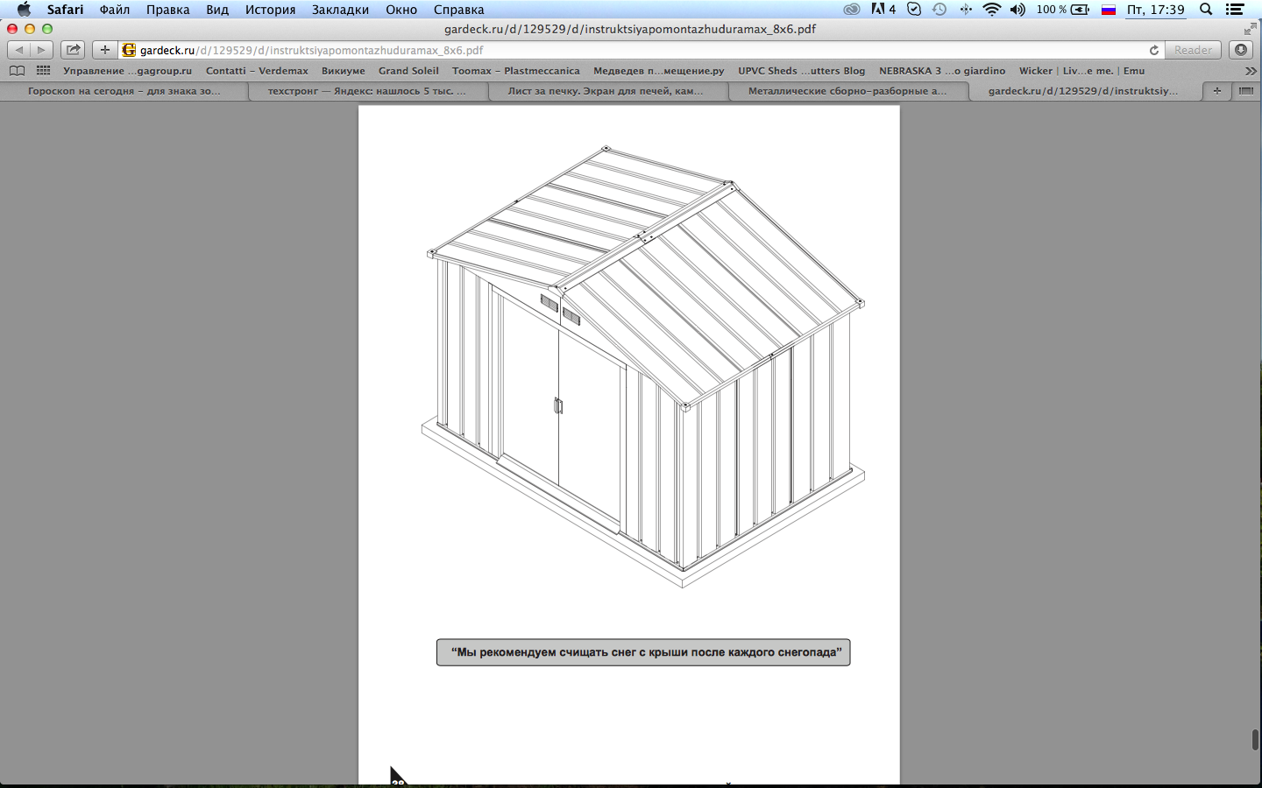

**Компания GARDECK**